Урок-квест з української мови 3-Б клас

Тема: Закріплення вивченого матеріалу .

Мета: повторювати та закріплювати знання учнів з теми «Будова слова» ; формувати вміння добирати перевірочні слова до слів з ненаголошеними е та и, до слів з сумнівними приголосними, вміння працювати у групах і парах; розвивати зв’язне мовлення, вміння аналізувати; поповнювати словниковий запас учнів;
виховувати любов до мови, до навчання.
Обладнання: презентація, конверти із завданнями,скринька, пазли з малюнком ключа, буклети «Щоденні 5»,
лего, пазли бля гри «Будова слова», фото бутафорія.

Тип уроку. Урок узагальнення та систематизації знань.
Хід уроку
І.Вступна частина
1. Організація класу до уроку.
Учитель.
Нумо, діти, підведіться,
Гостям нашим посміхніться.
Привітайтеся привітно.
Продзвенів уже дзвінок,
Починаємо урок!
А цікаво вам дізнатись,
Що сьогодні може статись?
Ну, то сядьте всі зручніше,
Попрацюємо скоріше!

- Скажіть мені , що ви чекаєте від сьогоднішнього уроку?
2.Слово вчителя.
-Ви любите подорожувати? Отже сьогодні ми з вами відправимося в подорож по Світовому океану у пошуках скарбів.
Давайте згадаємо які океани складають Світовий океан?
Назвіть їх за величиною починаючи з найбільшого.
-Але подорож наша незвичайна ,
казкова, тому і океан наш незвичайний , казковий «Мовознавчий».
І подорожувати ми з вами будемо цим океаном на чудовому вітрильнику під назвою «Українська мова»

- Зазвичай для подорожі потрібна карта. Ось вона. (Слайд 2)
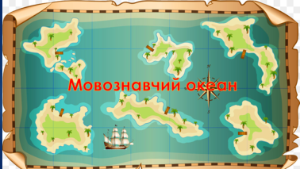

А ось наш вітрильник. . (Слайд 3)

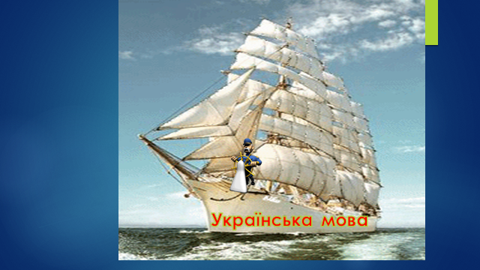

-Для подорожі на вітрильнику необхідно щоб був капітан. Як ви думаєте хто буде керувати вітрильником? А хто буде першим помощником капітана? Ну і звичайно нам потрібна дуже добра команда.
- Згадаємо правила роботи в команді : . (Слайд 4)

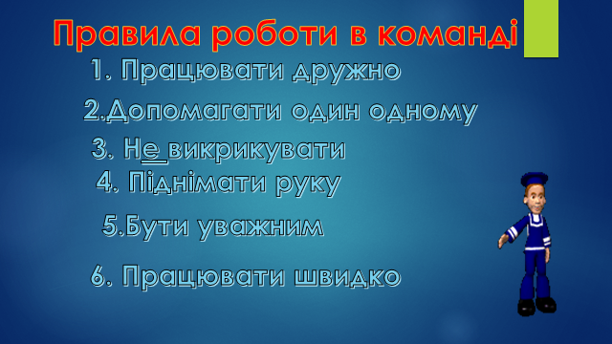

1. Працювати дружно.
2. Допомагати один одному.
3. Не викрикувати.
4. Піднімати руку.
5. Бути уважним.
6.Пацювати швидко.
ІІ. Основна частина.
- Перш за все , щоб потрапити на корабель нам потрібно перевірити команду на знання корабля.
- Бліц-опитування.
- Державна мова України. (Українська.)
- З чого складається наша мова?
- Які звуки є в українській мові?
- Скільки голосних звуків в українській мові?
- Скільки букв позначають голосні звуки?
- Які бувають приголосні?
- Слова з протилежним значенням. (Антоніми.)
- Слова зі спільним коренем. (Спільнокореневі.)
- Знак у кінці розповідного неокличного речення. (Крапка.)
- Частина слова що стоїть після кореня?
- Що стоїть перед коренем? (Префікс.)
- Слова, близькі за значенням. (Синоніми.)
- Скільки букв в українському алфавіті? (33.)
- Знак у кінці питального речення ?
- Що таке основа слова?
- Яка роль префікса і суфікса в українській мові ?
- Яка роль прийменника?
- Який у нас зараз урок?

Молодці, перевірку пройшли всі. Тому всі піднімаються на палубу і приступаємо до роботи . Звучить команда «Швартовий, віддати кінці». І ми відправляємося в подорож. . (Слайд 5)
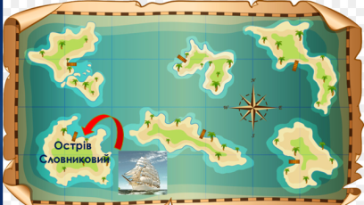

- Вправа «Гронування»
- Перший острів до якого ми маємо прибути «Словниковий». Поки ми пливемо , то маємо працювати. Якось обходячи наш вітрильник я у трюмі знайшла ось це деревце. За ним ніхто не доглядав , тому листячко на ньому обсипалось . Деревце називається «Мовонька» . У вас на партах є листочки . Оживімо деревце, дамо йому сили . Запишіть на листочках яка наша мова і прикріпіть до деревця.
- «Щоденні 5»
Ось і наш «Острів Словниковий».
-На цьому острові ми маємо виконати таке завдання. Списати слова і вставити пропущені букви. (Слайд 6)
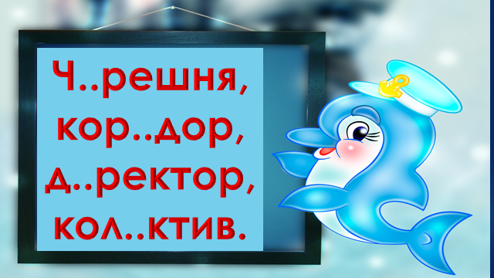

Ч..р..шня, кор..дор, д..ректор, кол..ктив.
( Учні пояснюють написання пропущених букв)
- Сьогодні ми знайомимося ще з одним словом написання якого треба запам’ятати.
( Робота з буклетами)
-Наша подорож продовжується. По курсу «Острів Буквоїд» (Слайд 7)

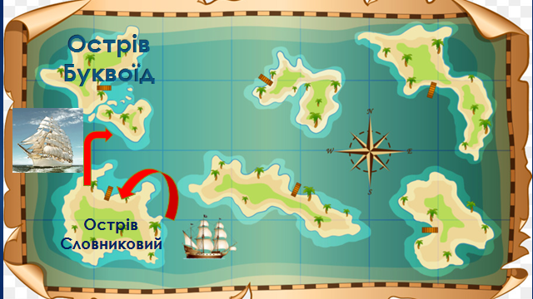

Поки ми пливемо до острова можемо трішки відпочити і почитати вірші про мову.
(Учні читають вірші про мову 3-4)
4.Гра з лего «Допоможи пінгвінчикам» (Слайд 8-13 )
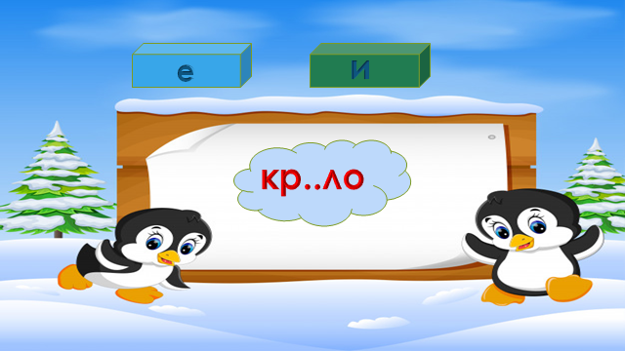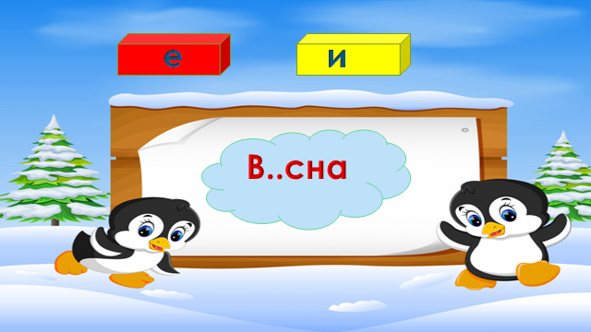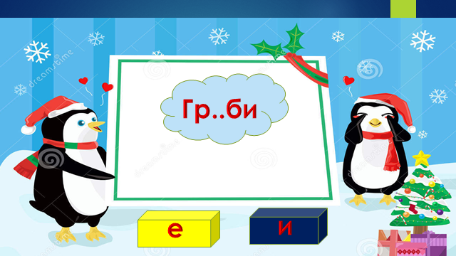
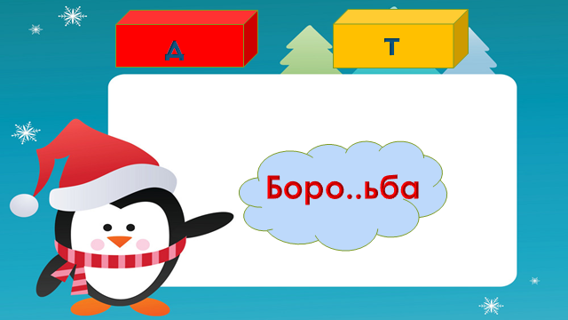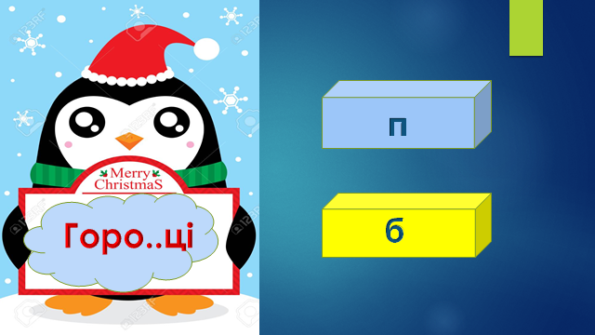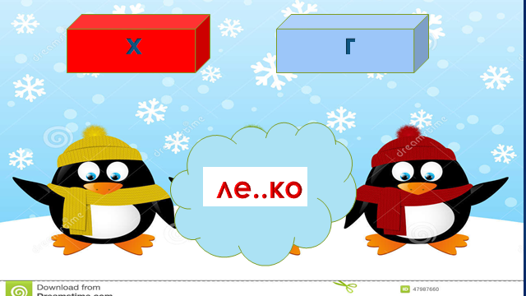

ПЕРЕВІРИМО ВИКОНАНЕ ЗАВДАННЯ(Слайд 14 )


-Завдання виконано. Подорож продовжується. По курсу «Острів Словотворчий». (Слайд 15 )

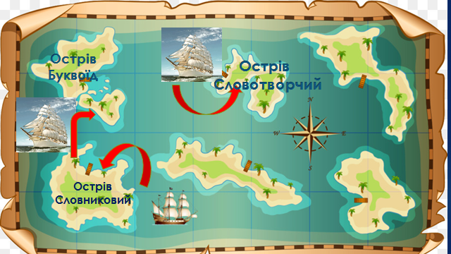

А поки відпочинок. (Слайд 16 )

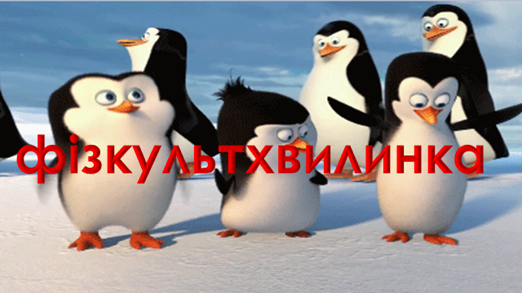

5. Фізкультхвилинка
6. Робота в групах.
- На цьому острові нам треба попрацювати в групках.
Кожна група отримує конверт із частинами слова . Складіть якнайбільше слів використовуючи різні частини слів.
( Учні складають слова, зачитують утворені слова. Розказують правила)
7. Творча робота
- По курсу у нас ще один острів «Творчий». (Слайд 17 )
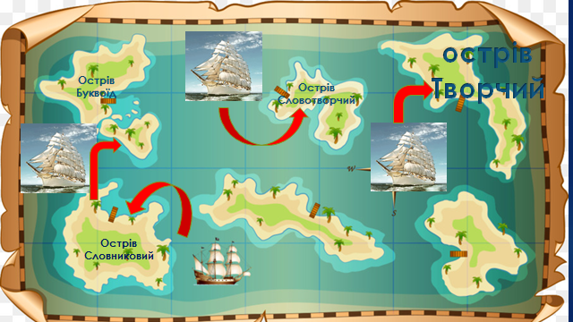

- Поки ми подорожуємо переглянемо коротеньку інформацію (Слайд 18-22 )
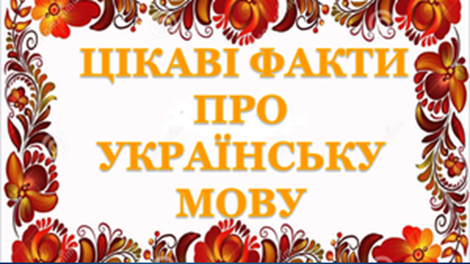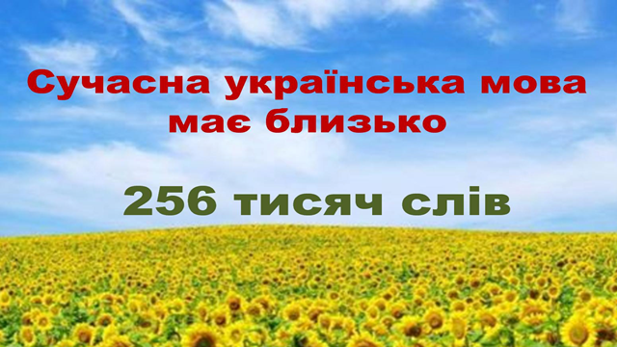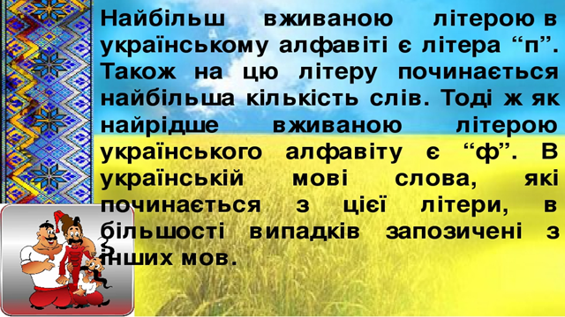
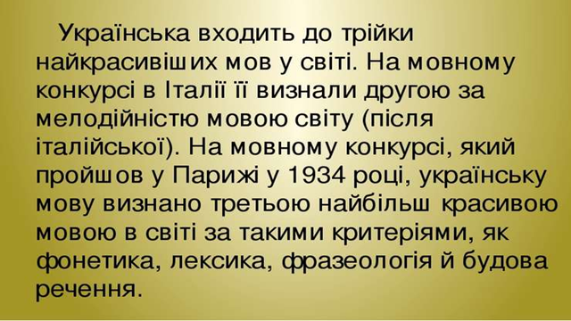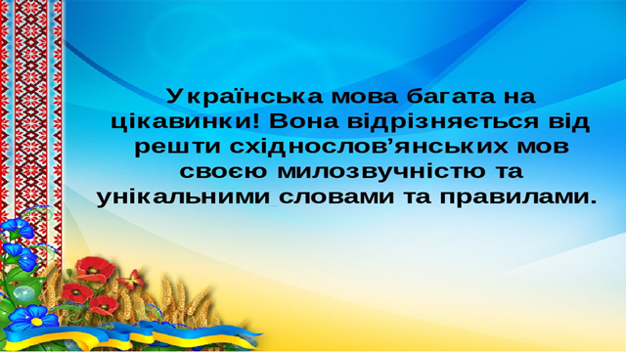

- І так ми на острові
8. «Твір-мініатюра»
Цей острів нам підготував таке завдання. Вам треба скласти текст із 3-4 речень на тему «Я люблю свою мову» .
-У першому реченні напишіть де ви живете
-У другому –якою мовою ви розмовляєте
- У третьому за що ви любите нашу мову .
(Учні зачитують міні-твори)
8. Склади прислів’я.
-Ми наближаємося до останнього острова у нашій мандрівці «Острова скарбів». (Слайд 23 )

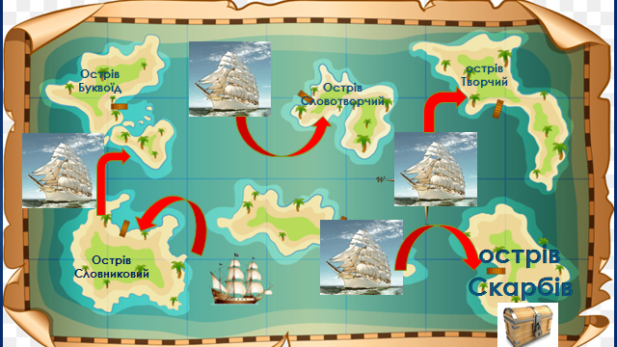
Робота в групах. Скласти прислів’я.
Чи знайшли ми скарб? Він у сундучку, а сундучок на замочку. А шо його відкрити, треба скости прислів’я. (Учні складають прислів’я).
Що, сундучок не відкривається ? Що ж треба, щоб він відкрився?(Ключик)
А щоб дістати ключика нам треба перевернути прислів’я і скласти пазли . Ось і ключик є . Відкриваємо сундучок і дістаємо скарб. (Слайд 24 )
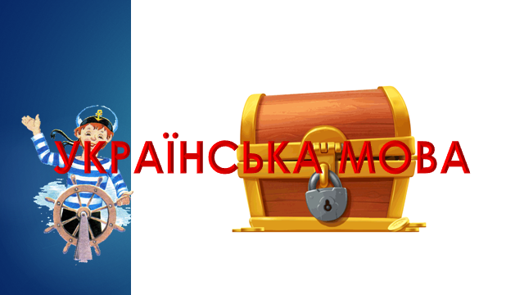
Що є скарбом для нас, українців?
-Правильно , це- наша українська мова.

ІІІ. Узагальнення та систематизація .
-Отже, виконавши всі завдання, ми можемо відкрити ще один сундучок і побачити що у ньому. (Відкриваєм сундучок . У сундучку медалі, грамоти , цукерки)
IV. Рефлексія. Гра «Мікрофон».
-— Які ви молодці! Сьогодні на уроці ви були справжньою командою, яка справилась з дуже нелегким завданням «знайти скарб». Я, як капітан вітрильника, у свої подальші подорожі бути брати лише цю команду .
- Якими є ваші враження від уроку?
- Чому виконали всі завдання?
- Що на вашу думку вдалося найкраще?
- Чому нам потрібні ці знання?

Збіг наш урок
Як коротка мить
Дуже швидко в роботі час біжить
І працювали ми не марно
Бо багато знань отримали.
Це гарно!
Дякую я за роботу вам! (Слайд 25 )
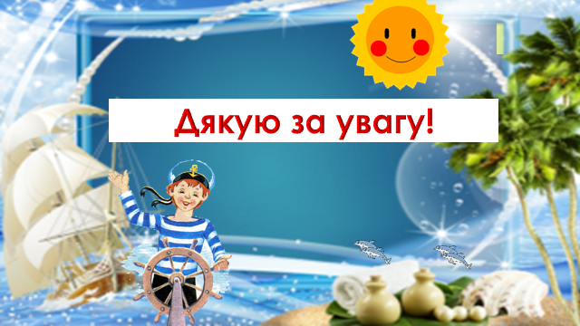

Дякую всім за роботу і хочу вам дати пораду.
Любіть Україну, у сні й наяву
Вишневу свою Україну.
Красу її вічно живу і нову
І мову її солов’їну.
- Любіть свій народ, свою Батьківщину, свою мову, своє село , своїх батьків. Тому що для нас, для українців, це є безцінний скарб.

Десантненський ЗЗСО І-ІІІ ступенів
Вилківської міської ради Одеської області

Урок – квест
з української мови
3 клас
«Подорож Мовознавчим океаном»

